Расписание занятий ГБУ ЦД "Даниил" с 01 мая 2015 года
21.05.2015
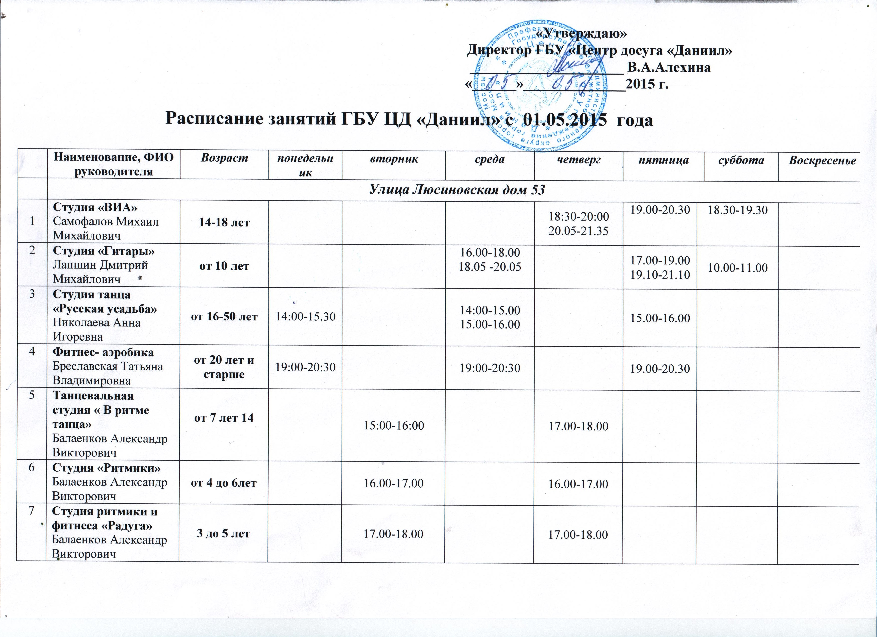
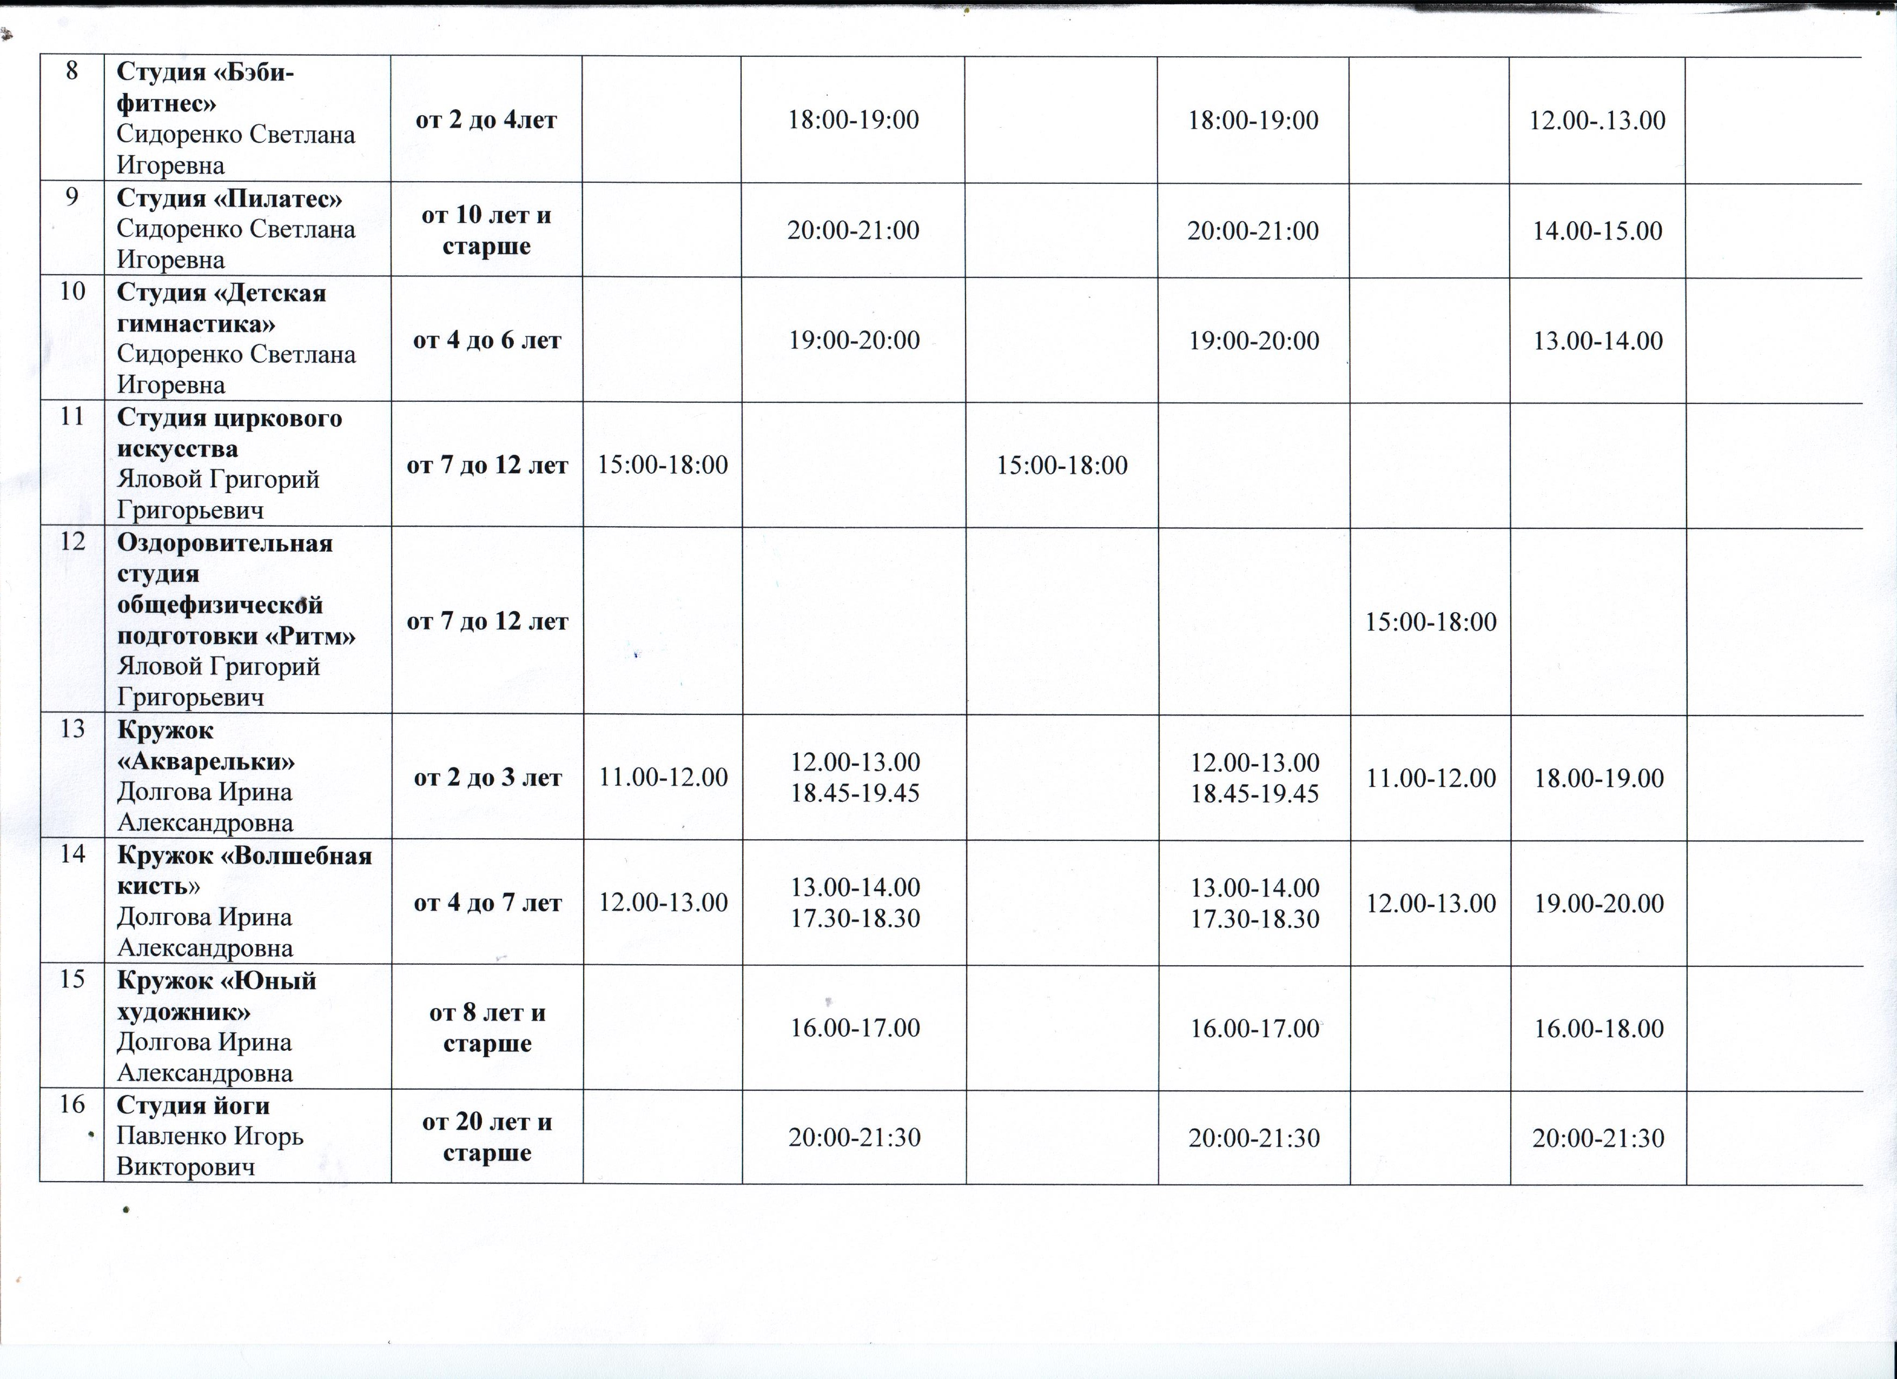

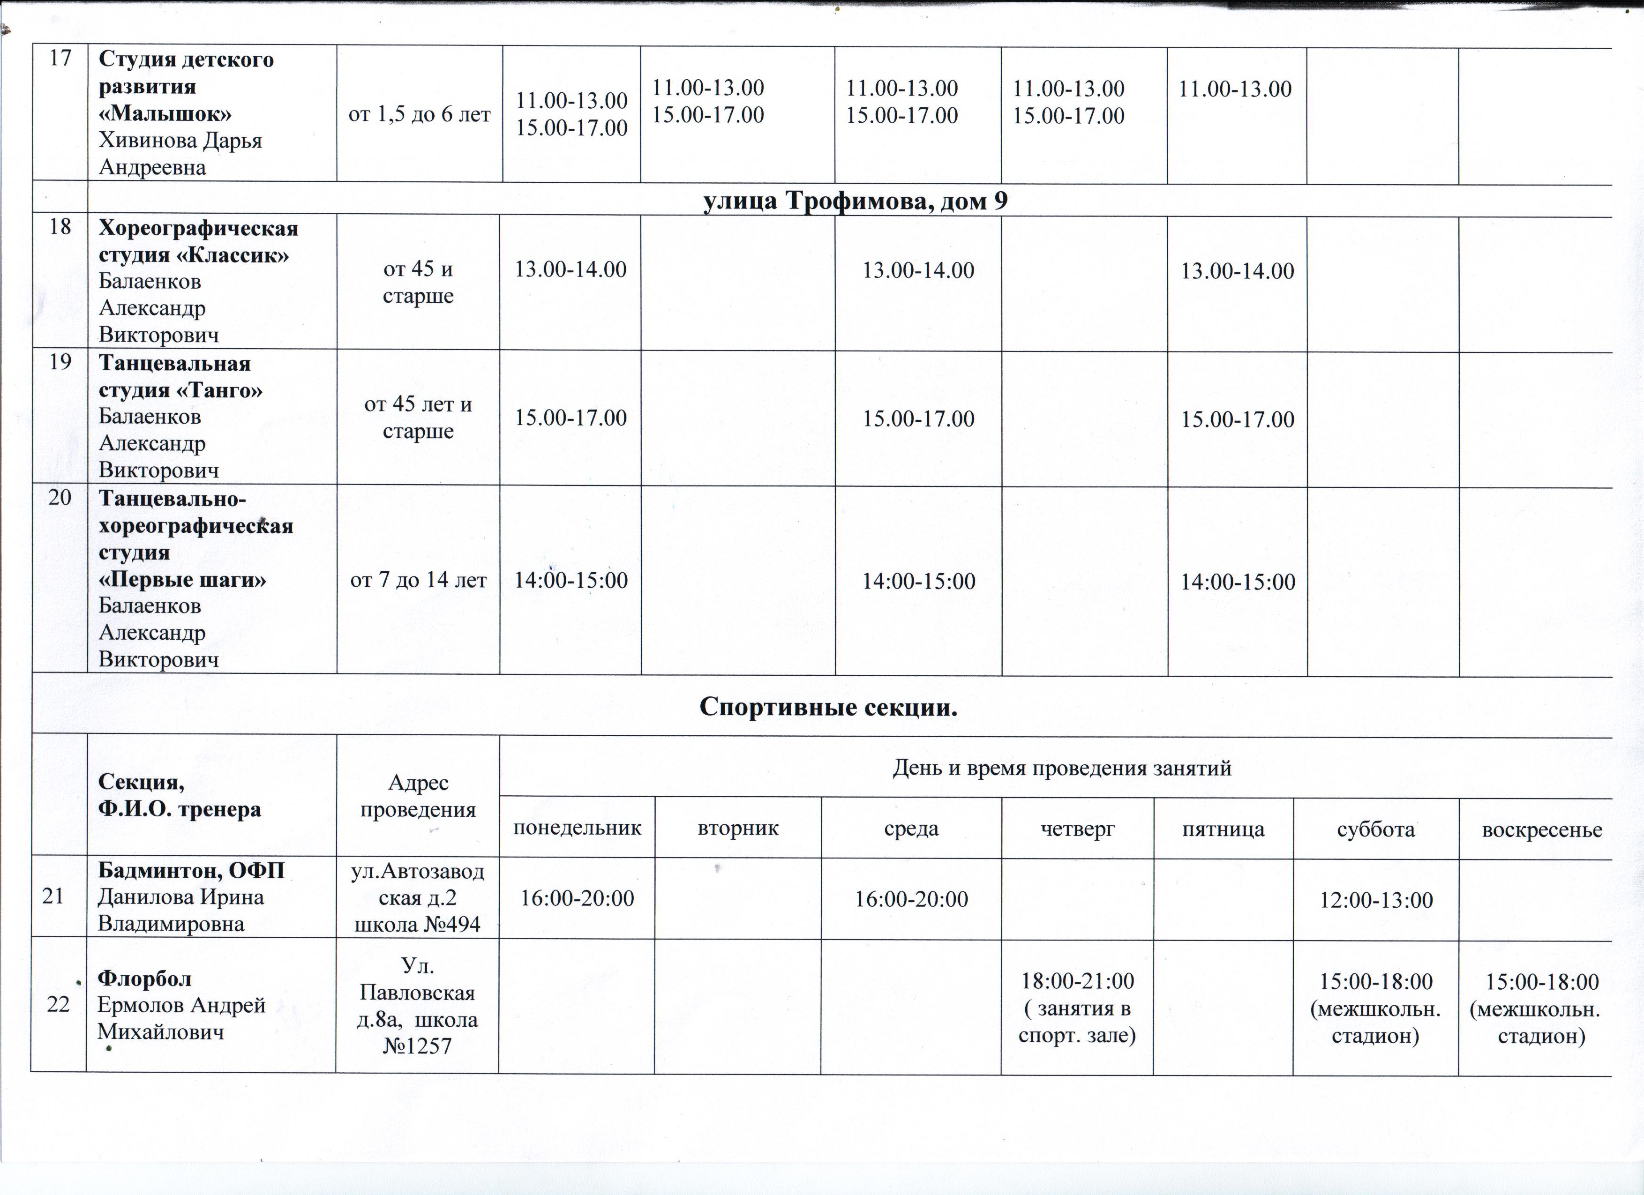

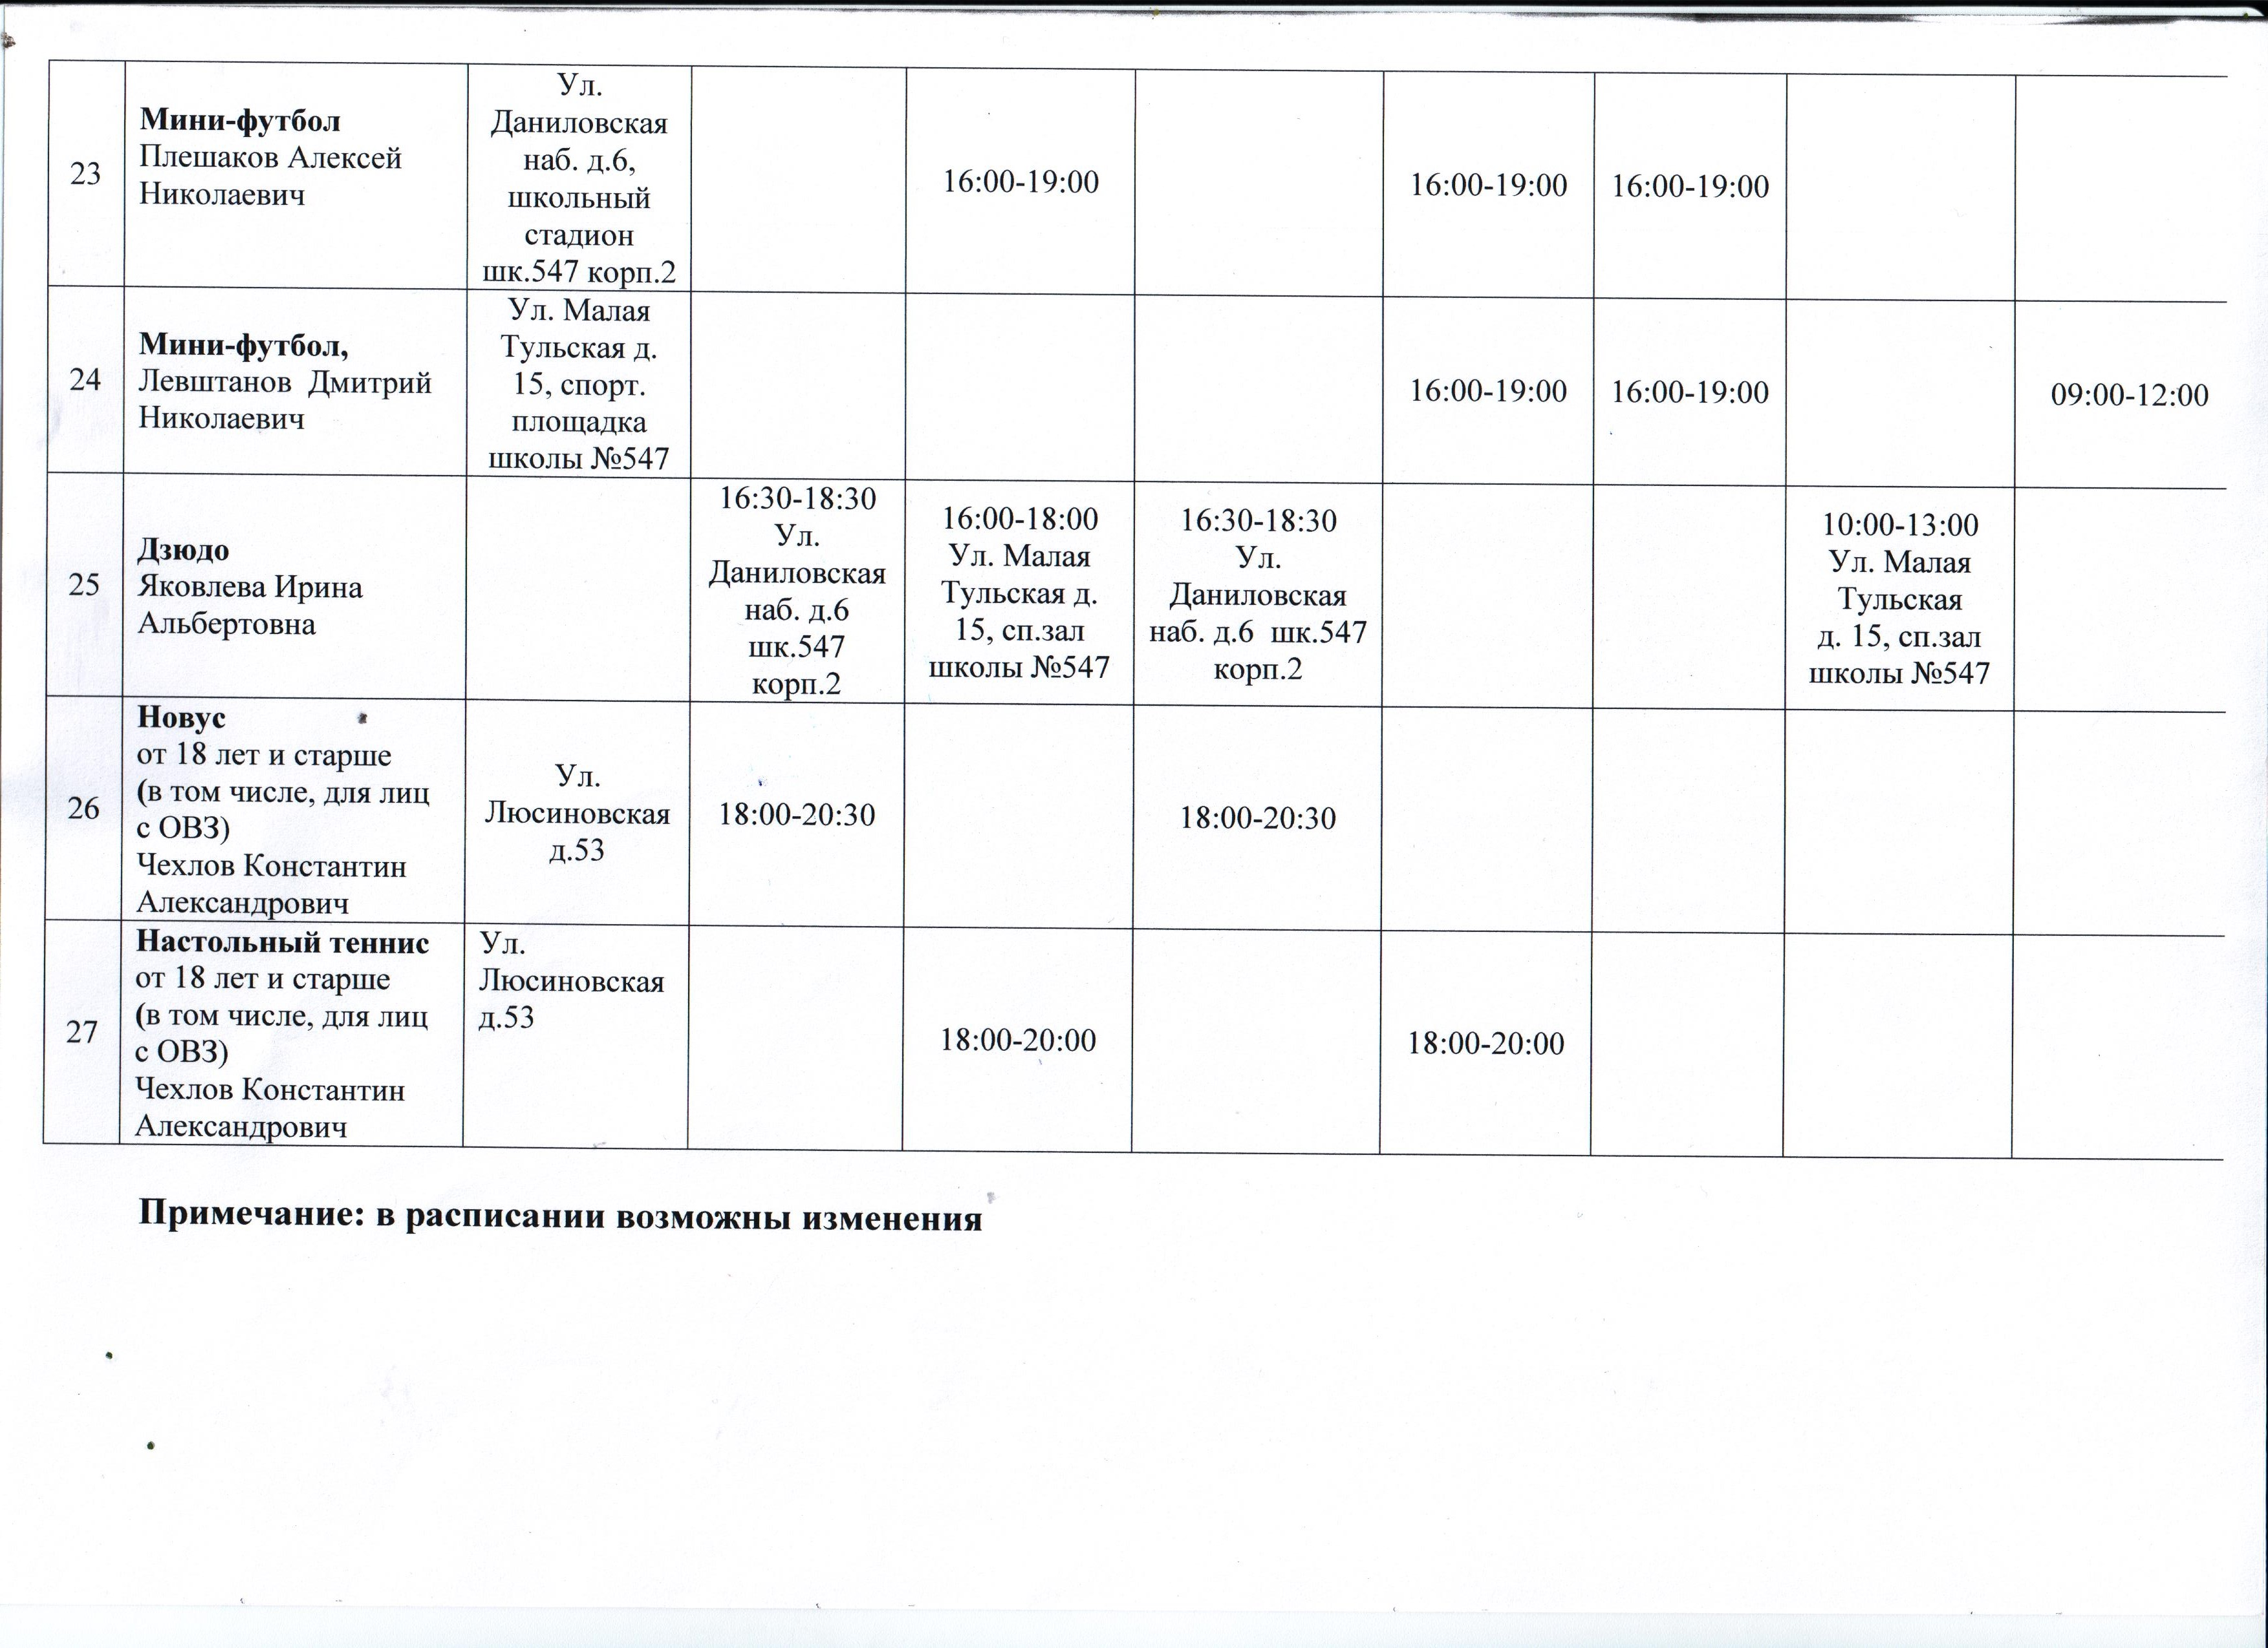

Адрес страницы: http://danilovsky.mos.ru/organization-of-recreational-social-educational-sports-and-recreational-and-sports-work-with-populat/detail/1888595.html
Управа Даниловского района города Москвы

